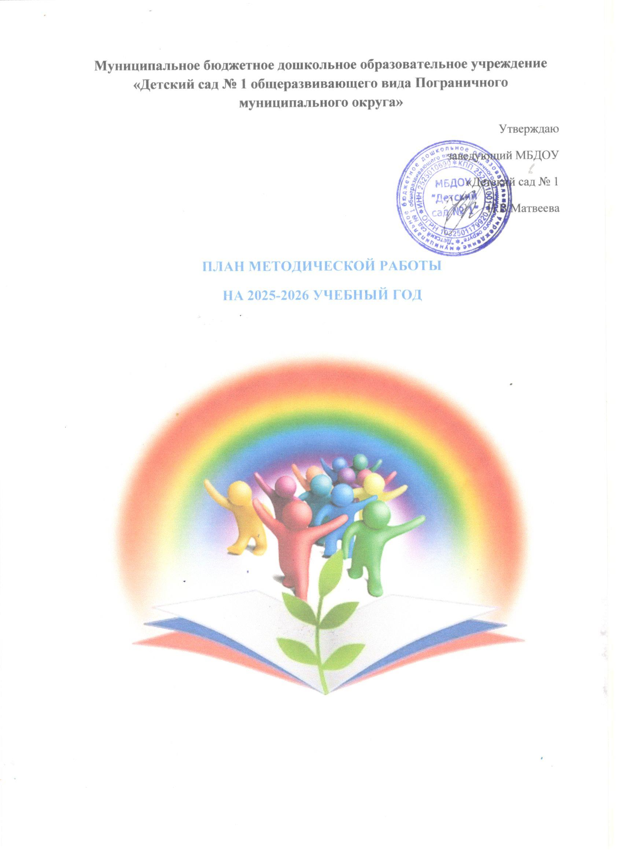

**Муниципальное бюджетное дошкольное образовательное учреждение «Детский сад № 1 общеразвивающего вида Пограничного муниципального округа»**

Утверждаю

заведующий МБДОУ

«Детский сад № 1

Н.В.Матвеева

**ПЛАН МЕТОДИЧЕСКОЙ РАБОТЫ**

**НА 2025-2026 УЧЕБНЫЙ ГОД**



Утверждаю

заведующий МБДОУ

«Детский сад № 1

Н.В.Матвеева

**КОНСУЛЬТАЦИИ ДЛЯ ПЕДАГОГОВ*.***

**в 2025-2026 учебном году**

|  |  |  |  |
| --- | --- | --- | --- |
| **№** | **Тема консультации** | **Месяц** | **ответственный** |
| **1** | **Дидактическая игра как форма обучения детей раннего возраста**  **Применение технологии ТРИЗ Лимерики для развития связной речи дошкольников»** | **Сентябрь** | **Воспитатель**  **Атуева О.В.**  **Воспитатель**  **Пономарёва А.А.** |
| **2** | **«Учимся дружить с природой»**  **«Азбука экологии на прогулке»** | **Октябрь** | **Воспитатель**  **Бурма Е.В.**  **Ст. воспитатель Л.И.Лишавская** |
| **3** | **«Артикуляционная гимнастика как эффективное средство развития речи детей дошкольного возраста»** | **Ноябрь** | **Воспитатель**  **Гадеева И.Г.** |
| **4** | **«Методы ознакомления детей с природой. Наблюдение как основной метод ознакомления детей с природой».** | **Декабрь** | **Воспитатель**  **ГавриловаМ.В.** |
| **5** | **«Что такое нейроигры и кинезиологическая гимнастика»** | **Январь** | **Воспитатель**  **Атаян К.Ю.** |
| **6** | **«Приёмы и методы развития мелкой моторики у дошкольников»** | **Февраль** | **Воспитатель**  **Пронина А.А.** |
| **7** | **«Технология наглядного моделирования»** | **Март** | **Воспитатель**  **Пономарёва А.А.** |
| **8** | **«Профориентация детей в дошкольном возрасте»** | **Апрель** | **Воспитатель**  **Харютина С.С.** |
| **9** | **«Фоновая музыка в жизни детского сада»** | **Май** | **Музыкальный**  **Руководитель**  **Шевченко Н.А.** |

Утверждаю

заведующий МБДОУ

«Детский сад № 1

Н.В.Матвеева

**Открытые просмотры для педагогов на**

**2025-2026 учебный год**

|  |  |  |  |
| --- | --- | --- | --- |
| **п/п**  **№** | **Образовательная область**  **Тема** | **Время проведения** | **Ответственные**  **воспитатели** |
| **1** | **ОО «Речевое развитие»** | **октябрь** | **Воспитатель**  **Гадеева И.Г.** |
| **2** | **ОО «Познавательное развитие»** | **февраль** | **Воспитатель**  **Атуева О.В.** |
| **ОО «Познавательное развитие»** | **март** | **Воспитатель**  **Пронина А.А.** |
| **3** | **ОО «Познавательное развитие» ознакомление с природой.** | **ноябрь** | **Воспитатель**  **Гаврилова М.В.** |
|  | **ОО «Познавательное развитие» (экология)** | **Февраль округ** | **Воспитатель**  **Бурма Е.В.** |
| **ОО «Художественно-эстетическое развитие»** | **Февраль округ** | **Воспитатель**  **Атаян К.Ю.** |
| **5** | **ОО «Речевое развитие»**  **(инновационные пед.технологии)** | **декабрь** | **Воспитатель**  **Пономарёва А.А.** |
| **7** | **ОО Художественно-эстетическое развитие. Музыка. (старший возраст).** | **Февраль округ** | **Музыкальный руководитель**  **Шевченко Н.А.** |

Утверждаю

заведующий МБДОУ

**«Детский сад № 1»**

Н.В.Матвеева

**Проектная деятельность педагогов МБДОУ «Детский сад № 1» на 2025-2026 учебный год**

|  |  |  |  |
| --- | --- | --- | --- |
| **№**  **п/п** | **Ф.И.О. педагога** | **Название проекта** | **Продолжительность**  **проекта** |
| **1** | **Атуева Ольга**  **Вячеславовна** | **«Здравствуй сказка!»** | **Долгосрочный**  **октябрь2025 апрель2026** |
| **2** | **Бурма Елена Валерьевна** | **«Моя семья»** | **Краткосрочный**  **01.10. 2025 – 30.11.2025** |
| **3** | **Гаврилова Марина Владимировна** | **Проект «Русская душа»** | **Долгосрочный**  **01.10-01.04.2025** |
| **4** | **Гадеева Ирина**  **Германовна** | **«В мире профессий»** | **Среднесрочный**  **01.10 – 01.12.2025** |
| **5** | **Пронина Анна**  **Абдулхамитовна** | **«Быть здоровыми хотим»** | **Краткосрочный**  **ноябрь 2025** |
| **6** | **Харютина Светлана Сергеевна** | **«Домашние животные»** | **Краткосрочный,**  **01.10 –30.11.2025** |
| **7** | **Пономарёва Анастасия**  **Анатольевна** | **«Такие разные эмоции»** | **Краткосрочный**  **01.10. – 30.11.2025** |
| **8** | **Атаян Кристина Юрьевна** | **«Детский сад мой дом родной»** | **Краткосрочный**  **01.02. – 31.03.2026** |
| **9** | **Тишкова Татьяна Дмитриевна** | **«Кто живет у нас в лесу?»** | **Краткосрочный**  **01.11- 31 декабря 2025** |

Утверждаю

Заведующий МБДОУ

«Детский сад № 1»

Н.В.Матвеева

**Кружковая работа педагогов на 2025-2026 учебный год**

|  |  |  |  |
| --- | --- | --- | --- |
| **№**  **п/п** | **Ф.И.О. педагога** | **Название кружка** | **Время проведения** |
| **1** | **Атуева Ольга Вячеславовна** | **«Ловкие пальчики»** | **Четверг**  **15.30** |
| **2** | **Гаврилова Марина Владимировна** | **«Почемучки»** | **Пятница**  **15.30** |
| **3** | **Харютина Светлана Сергеевна** | **«Мастерская малышариков»** | **Четверг**  **15.30** |
| **4** | **Пронина Анна Абдулхамитовна** | **«Умелые ручки»** | **Четверг**  **15.30** |
| **5** | **Пономарёва Анастасия**  **Анатольевна** | **«Весёлая палитра»** | **Четверг**  **15.30** |
| **6** | **Атаян Кристина Юрьевна** | **«Азбука здоровья»** | **Вторник**  **15.30** |
| **7** | **Гадеева Ирина Германовна** | **« Грамотейка»** | **Среда**  **15.30** |
| **8** | **Шевченко Наталья Анатольевна** | **«Мозаика» театральная студия** | **Пятница** |
| **9** | **Бурма Елена Валерьевна** | **«Волшебные полоски»** | **Среда**  **15.30** |

Утверждаю

Заведующий МБДОУ

«Детский сад № 1»

Н.В.Матвеева

**Темы по самообразованию педагогов МБДОУ № 1**

**2025 -2026 учебный год**

|  |  |  |  |  |
| --- | --- | --- | --- | --- |
| **№**  **п/п** | **Ф.И.О.** | **Тема** | **Год** | **Форма отчёта** |
| **1** | **Пономарёва**  **Анастасия**  **Анатольевна** | **«Инновационные педагогические технологии в речевом развитии детей старшего дошкольного возраста»** | **2025-2026** | **Мастер – класс**  **округ** |
| **2** | **Бурма Елена**  **Валерьевна** | **«Приёмы активизации умственной деятельности в процесса ознакомления детей с природой»** | **2025-2026** | **Открытый просмотр** |
| **3** | **Харютина Светлана Сергеевна** | **«Профориентация дошкольников посредством игровой деятельности»** | **2025-2026** | **О** |
| **4** | **Атуева Ольга**  **Вячеславовна** | **«Дидактическая игра как форма обучения детей раннего возраста»** | **2025-2026 г.** | **Открытый просмотр** |
| **5** | **Гадеева Ирина**  **Германовна** | **«Речевое развитие детей дошкольного возраста посредством игровой деятельности»** | **2025-2026** | **Мастер – класс**  **округ** |
| **6** | **Пронина Анна**  **Абдулхамитовна** | **«Развитие мелкой моторики у детей младшего дошкольного возраста»** | **2025-2026** | **Отчёт**  **на**  **итоговом педсовете** |
| **7** | **Гаврилова Марина**  **Владимировна** | **«Методы стимулирования умственной деятельности в процессе знакомства дошкольников с природой»** | **2025-2026** | **Мастер – класс** |
| **8** | **Шевченко Наталья Анатольевна** | **««Современные технологии в работе музыкального руководителя дошкольного учреждения»** | **2025-2026** | **Открытый просмотр** |
| **9** | **Атаян Кристина Юрьевна** | **«Нейроигры – средство активации межполушарного взаимодействия речевой активности дошкольников»** | **2025-2026** | **Семинар** |

Утверждаю заведующий

МБДОУ «Детский сад № 1»

Н.В. Матвеева



**СЕМИНАРЫ 2025-2026 уч.год.**

|  |  |  |  |
| --- | --- | --- | --- |
| ***№***  ***п/п*** | **Название и содержание семинара-практикума** | **Сроки**  **уровень** | **Ответственные** |
| ***1.*** | **Деловая игра «Наша родина – Россия»** | **сентябрь** | **Старший воспитатель**  **Л.И. Лишавская; воспитатели** |
| ***2*** | **«Поисковые методы обучения в детском саду»** | **Октябрь** | **Старший воспитатель**  **Л.И. Лишавская; воспитатели** |
| ***3*** | **«Познавательное развитие по ФОП ДО»** | **Декабрь** | **Старший воспитатель**  **Л.И. Лишавская; воспитатели** |
| ***4*** | **«Применение нейроигр и кинезиологические упражнения в образовательном процессе»** | **Январь** | **Воспитатель Атаян К.Ю.** |
| ***5*** | **«Взаимодействие педагогов ДОУ с родителями дошкольников:**  **атмосфера понимания и эффективного общения»** | **Февраль**  **округ** | **Старший воспитатель**  **Л.И. Лишавская; воспитатели** |
| ***6*** | **«Спешите делать добро»** | **Апрель** | **Старший воспитатель**  **Л.И. Лишавская; воспитатели** |

Утверждаю заведующий

МБДОУ «Детский сад № 1»

Н.В.Матвеева

**ПЕДАГОГИЧЕСКИЕ СОВЕТЫ.**

**на 2024-2025 учебный год**

|  |  |  |  |
| --- | --- | --- | --- |
|  | **Тема** | **Месяц** | **Ответственные** |
| **1** | **Установочный педсовет «Педагогический старт»** | **Август** | **Заведующий,**  **старший воспитатель,**  **воспитатели** |
| **2** | **«Формирование связной речи у дошкольников в ДОУ и в семье»** | **Ноябрь** | **Заведующий,**  **старший воспитатель,**  **воспитатели** |
| **3** | **«Роль образовательного учреждения в сохранении физического и психического здоровья дошкольников»** | **Январь** | **Заведующий,**  **старший воспитатель,**  **воспитатели** |
| **4** | **Итоговый педсовет** | **Май** | **Заведующий,**  **старший воспитатель,**  **воспитатели** |



Утверждаю

заведующий МБДОУ

«Детский сад № 1

Н.В. Матвеева

**Творческие группы**

**МБДОУ «Детский сад № 1»**

**на 2025 – 2026 учебный год**

|  |  |
| --- | --- |
| **Название группы** | **Состав** |
| 1 **«Патриоты»** | **Председатель:**  Пономарёва А.А.  **Члены:**  Бурма Е.В.  Пронина А.А.  Шевченко Н.А. |
|  |  |
| 2 **«Исследователи»** | **Председатель:** Атаян К.Ю.  **Члены:**  Гадеева И.Г.  Атуева О.В.  Гаврилова М.В.  Тишкова Т.Д. |

Утверждаю

заведующий МБДОУ

«Детский сад № 1

Н.В. Матвеева

**Конкурсы, викторины, выставки в детском саду на 2025-2026 учебный год**

**Праздники**

|  |  |  |
| --- | --- | --- |
| **Наименование** | **Срок** | **Ответственный** |
| **День знаний** | **Сентябрь** | **Воспитатели, музыкальный руководитель** |
| **День народного единства** | **Ноябрь** | **Воспитатели, музыкальный руководитель** |
| **Новый год и Рождество** | **Декабрь** | **Воспитатели, музыкальный руководитель** |
| **День защитника Отечества** | **Февраль** | **Воспитатели, музыкальный руководитель** |
| **Международный женский день** | **Март** | **Воспитатели, музыкальный руководитель** |
| **Выпускной** | **Май** | **Воспитатель старшей и подготовительной группы, музыкальный руководитель** |
| **Праздник Весны и Труда.** | **Май** | **Воспитатель старшей и подготовительной группы, музыкальный руководитель** |

**Развлечения и досуги**

|  |  |  |
| --- | --- | --- |
| **День осени** | **Октябрь** | **Воспитатели, музыкальный руководитель** |
| **День матери** | **ноябрь** | **Воспитатели, музыкальный руководитель** |
| **Масленница** | **февраль** | **Воспитатели, музыкальный руководитель** |
| **День Победы** | **май** | **Воспитатели, музыкальный руководитель** |

Утверждаю

заведующий МБДОУ

«Детский сад № 1

Н.В. Матвеева

**Выставки и конкурсы**

|  |  |  |
| --- | --- | --- |
| **Наименование** | **Срок** | **Ответственный** |
| **Выставки** | | |
| **Выставка – поздравление посвященная Дню Знаний** | **Сентябрь** | **Воспитатели** |
| **Выставка поздравление к празднику «День отца»** | **Октябрь** | **Воспитатели** |
| **Выставка - поздравление «Защитники Родины»** | **Февраль** | **Воспитатели** |
| **Выставка рисунков «Этот загадочный космос»** | **Апрель** | **Воспитатели** |
| **Выставка рисунков «Мы помним, мы гордимся»** | **Май** | **Воспитатели** |
| **Выставка поздравление к празднику «День матери»** | **ноябрь** | **Воспитатели** |
| **Выставка поздравление «Рождество Христово»** | **январь** | **Воспитатели** |
| **Выставка-поздравление к празднику «Пасха»** | **Апрель-май** | **Воспитатели** |
|  | **Конкурсы** |  |
| **Конкурс рисунков «Знакомьтесь -тигр!»** | **сентябрь** | **Старший воспитатель; воспитатели; родители** |
| **Конкурс выразительного чтения «Осень шагает в коротком пальтишке»** | **Октябрь** | **Старший воспитатель; воспитатели; родители** |
| **Конкурс рисунков и поделок**  **«Русский сувенир – гордость России!»** | **ноябрь** | **Старший воспитатель; воспитатели; родители** |
| **Конкурс «Лучшая новогодняя поделка»** | **декабрь** | **Старший воспитатель; воспитатели;родители** |
| **Конкурс на лучшую кормушку**  **«Покормите птиц зимой»** | **январь** | **Старший воспитатель; воспитатели;родители** |
| **Интеллектуальная викторина «Умники и умницы»** | **январь** | **Старший воспитатель; воспитатели;** |
| **Конкурс рисунков «Весёлый светофор»** | **февраль** | **Старший воспитатель; воспитатели** |
| **Конкурс рисунков и поделок «В гостях у сказки»** | **март** | **Старший воспитатель; воспитатели** |
| **Конкурс выразительного чтения**  **«Победный май»** | **апрель** | **Старший воспитатель; воспитатели** |
| **Муниципальные** | | |
| **Малые олимпийские игры** | **Сентябрь** | **Старший воспитатель, воспитатели** |
| **Радуга творчества** | **Апрель** | **Старший воспитатель, воспитатели, музыкальный руководитель** |
| **«Мы о войне стихами говорим»** | **май** | **Старший воспитатель, воспитатели** |

Утверждаю

заведующий МБДОУ

«Детский сад № 1

Н.В. Матвеева

**Дни здоровья**

|  |  |  |
| --- | --- | --- |
| **Групповые мероприятия** | | |
| **Возрастная группа** | **Сроки** | **Ответственные** |
| **Младшая группа** | **Один раз в квартал** | **Воспитатели** |
| **Средняя группа** | **Воспитатели** |
| **Старшая группа** | **Воспитатели** |
| **Подготовительная к школе группа** | **Воспитатели** |
| **Общесадовские мероприятия** | | |
| **Спортивная эстафета «Мы за ЗОЖ»** | **Май** | **Старший воспитатель, воспитатели старших групп** |
| **Всемирный день здоровья** | **Апрель** | **Старший воспитатель, воспитатели** |

|  |  |  |  |
| --- | --- | --- | --- |
|  | **Акции** |  |  |
| **1** | **«День пожилого человека»** | **01.10** | **Воспитатели**  **подготовительных и старших групп** |
| **2** | **«Окна Победы»** | **май** | **Воспитатели** |
| **3** | **«Новогодние окна»** | **декабрь** | **Воспитатели** |
| **4** | **«Открытка Победы»** | **апрель** | **Воспитатели** |